附件：

本科电子成绩单、学籍证明申请操作流程

一、网页版操作流程
1.登录http://www.universityca.cn
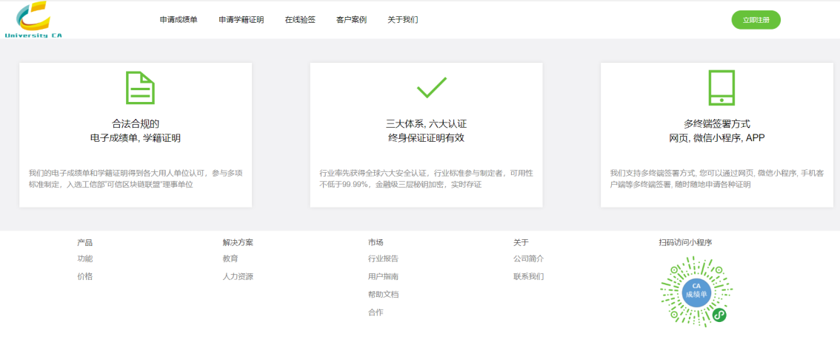
2.注册：先点击右上角进行注册按钮，选择输入学校（西安外国语大学），输入学号、密码（自行设置，6位以上的数字字符组合），最后输入身份证后六位进行验证。
3.申请：点击界面上面的申请成绩单、申请学籍证明按钮，即可获得成绩单、学籍证明。
4.验证：点击界面上面的在线验签按钮，上传电子成绩单，即可获得真伪验证结果。验证主要供用人单位使用。
二、微信版操作流程
1.登录、注册：扫码下方的小程序，进行注册
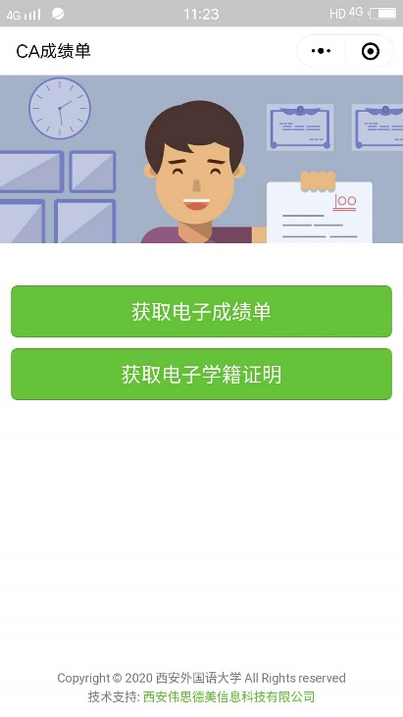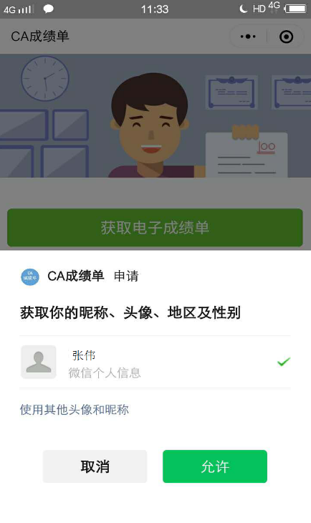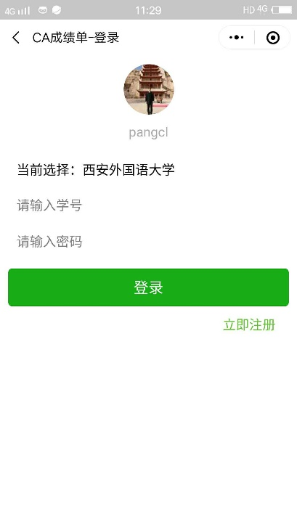
图1,微信主界面 图2.进入界面 图3.注册、登录界面
在上图1中，点击获取电子成绩单，进入图2申请界面，点击允许按钮，进入图3注册界面，先进行注册，选择输入学校（西安外国语大学），输入学号、密码（自行设置，6位以上的数字字符组合），最后输入身份证后六位进行验证完成注册。第一次登录需要注册，以后就不需要了。
2.申请：完成注册后，在图1界面进行申请即可获得成绩单或学籍证明，可以另存、转发。
三、其他事项
学生使用中有问题请反馈到邮件xisucjd@163.com。

